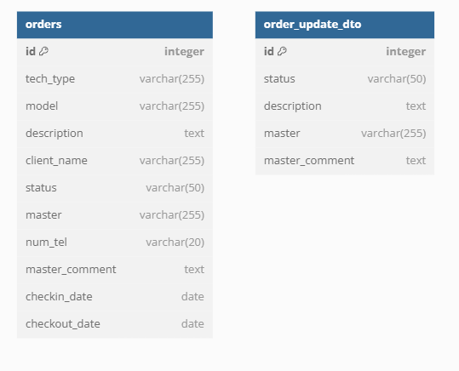
ER-Диаграма
Начальные данные для тестирование:
id | tech_type | model | description | client_name | status | master | num_tel | checkin_date | checkout_date
1 | Компьютер | Lenovo ThinkPad | Заменить жесткий диск | Иван Иванов | В процессе | Петр Петров | +7 900 123-45-67 | 2024-12-01 | NULL
2 | Принтер | HP LaserJet | Заменить картридж | Мария Петрова | Выполнена | Алексей Смирнов | +7 900 987-65-43 | 2024-11-10 | 2024-11-12
3 | Ноутбук | MacBook Pro | Проблемы с зарядкой | Сергей Ковалев | В процессе | Иван Дьяков | +7 900 654-32-10 | 2024-12-05 | NULL

